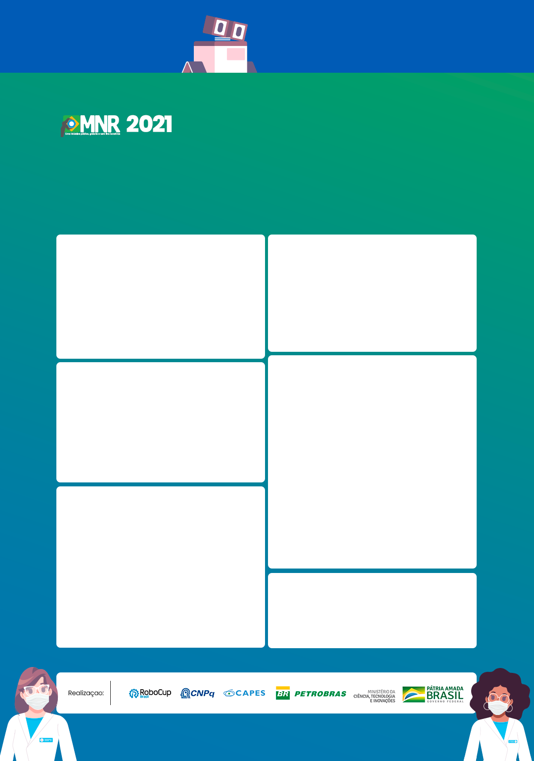

**TÍTULO DO**

**MEU TRABALHO**​

(Deve ser o mesmo título registrado na

inscrição no sistema Olimpo)

**Autores:** João da Silva, Maria José, Adriana Carla e José Joaquim

Orientador: Prof. X

Instituição: Escola da Tia Tresa - Teresina - PI

**O robo**

**Agradecimentos**

O texto utilizado neste documento é apenas um modelo/exemplo para auxiliar na produção do pôster: A equipe gostaria de agradecer à Secretaria de Educação do Estado…​

**Resultados e Conclusões**

O texto utilizado neste documento é apenas um modelo/exemplo para auxiliar na produção do pôster: Como diferencial deste projeto podemos mencionar a não utilização de um kit educacional e o uso de uma plataforma de hardware e software livre: o Arduino. Ao final deste projeto percebeu-se a eficiência dos sensores de ultrassom para medir a distância dos obstáculos. Entretanto, o robô teve problemas em detectar quinas no ambiente. Os motores, apesar de pequenos, demonstraram ter força suficiente para conduzir o robô pelos labirintos e rampa. Este projeto permitiu que conceitos de eletrônica e robótica fossem aplicados durante o desenvolvimento do robô, o que permitiu um grande aprendizado por parte do integrantes do grupo...​

**Materiais e Métodos**

O texto utilizado neste documento é apenas um modelo/exemplo para auxiliar na produção do pôster: Para construção do robô, foi necessário definir os atuadores e sensores a serem utilizados, assim como a placa de controle. Para garantir o movimento do robô com qualidade na rampa, foram utilizados dois motores DC, que estão conectados a um circuito de ponte H desenvolvido pelo grupo. A central de processamento de dados do robô é composta por uma placa com microcontrolador de hardware e software livre, o Arduino. Encoders e sensores de ultrassom...​

**Objetivos**

O texto utilizado neste documento é apenas um modelo/exemplo para auxiliar na produção do pôster: O objetivo deste trabalho é construir um robô autônomo capaz de identificar (resgatar) o maior número possível de vítimas espalhadas aleatoriamente pelo ambiente no menor tempo possível. Para tal, o robô deve ser capaz...​

**Introdução**

O texto utilizado neste documento é apenas um modelo/exemplo para auxiliar na produção do pôster: Uma das maiores aplicações de robôs é a sua utilização em ambientes onde ocorreram desastres, nos quais seres humanos não possuem habilidades suficientes para resolver o problema ou onde estrariam expostos a situações de perigo...